I segni dell’Altro
Il Corpo

Ha quasi dell’incredibile che l’ultimo Seminario di Caracas, pronunciato all’apertura del primo Incontro internazionale del Campo freudiano, ponga come questione centrale il corpo, il godimento del corpo, l’annodamento del godimento e del linguaggio sul “corpo parlante”.
Siamo nel 1980, Lacan inizia a parlare: “Non ho la smania di muovermi. Ne testimonia il fatto di aver aspettato i miei ottant’anni per venire in Venezuela… A Parigi parlo di solito ad un auditorio dove molte facce mi sono conosciute perché vengono a trovarmi al 5, Rue de Lille, luogo in cui pratico. Voi, a quanto pare, siete invece i miei lettori. Allora, ovviamente, sono curioso di ciò che può venirmi da voi. Per questo vi dico grazie, grazie per aver risposto al mio invito.”
Partirei dunque da questo Seminario di Caracas, l’ultimo al quale Lacan ha partecipato. Siamo, come detto, nel 1980. Morirà l’anno successivo. Non è commovente che abbia affrontato questo ultimo, faticoso viaggio, con un corpo già provato, per dire: “ sono venuto qui prima di lanciare la mia Cause freudienne. Vedete che ci tengo a quell’aggettivo. Tocca a voi essere lacaniani, se volete. Io sono freudiano”? Certo è nel pieno di una delle sue tante guerre che sa bene come combattere- e questa ne è una tappa importante; ma a noi qui interessa quello che possiamo definire il suo testamento sul corpo e il percorso analitico di fondo che, pur con cambiamenti di direzione, spesso non dichiarati, egli ha seguito.
In queste pagine Il corpo è definito come “tempio del godimento”. È la stessa cosa che dire: “il corpo è il tempio della pulsione”? E come si arriva a questa definizione? E una volta messo a fuoco che cosa si intende quando parliamo di corpo, quali sono le conseguenze epistemologiche? Piccoli accenni. Fr. Dolto, stimata collega di Lacan, teorizza l’esistenza di un corpo che si identifica con l’individuo rappresentante della specie e della categoria –bambini della stessa età, adolescenti, adulti ecc- ed è questo corpo che lei definisce “schema corporeo”: Ha a che fare con l’uso “materiale” che ognuno fa di sé nel mondo. È la mediazione fra il corpo e lo spazio, il tempo, il mondo insomma. “L’immagine” del corpo appartiene invece all’immaginario ed è inconscia. È legata alla storia personale, alle relazioni, all’elaborazione degli scambi affettivi avuti con i genitori nei primi tempi di vita, è espressione delle rappresentazioni e si struttura con l’esperienza, soprattutto con quelle prove di vita che sono le castrazioni. Dall’elaborazione di questi passaggi dipende la presenza o l’assenza di patologie. Il corpo è il luogo dell’articolazione fra linguaggio e significante.
Mi sono soffermata sul pensiero della Dolto perché mostra bene la differenza di ciò che produce l’uso del corpo nella quotidianità e l’immagine inconscia del corpo, e come questa teorizzazione determina la clinica. Accenno ora alla Clinica del corpo di Assoun, che articola la corporeità sui tre registri del somatico, dell’organico e del fisico e da qui articola la psicosomatica, i disturbi organici e psichici. Non posso non fare riferimento alla grande elaborazione di Chiozza, al quale si deve l’interpretazione psicoanalitica dell’organo e l’affermazione secondo cui “ogni processo corporeo è una fantasia”. Un’altra esplorazione andrebbe fatta nel pensiero del mondo orientale e nei tentativi di integrazione tra quella e la nostra cultura. Cito solo Raimundo Panikkar che, nella lettura transculturale del simbolo, scrive: “il mio corpo è il mio Simbolo. Il mio viso, i miei occhi, gli abiti che indosso, i miei gesti sono il simboleggiante e solo attraverso questo Simbolo voi conoscete me.. non c’è dualità. Io non sono altro del mio corpo. Ciò nonostante, io non sono soltanto il mio corpo: il mio corpo è il mio simbolo.”
Panikkar e Lacan hanno qualcosa in comune e sarebbe materia di un libro intero concentrarsi solo sul corpo, confrontando le diverse teorie e le metapsicologie che ne vengono. Direi che sarebbe importante soprattutto per noi che ci occupiamo di psicodramma analitico, nel quale il corpo è messo in gioco. Con modestia, posso appena mettere un po’ le mani in quest’ultimo pensiero di Lacan sul corpo dal quale siamo partiti. Incuriosita dall’intreccio di questo suo corpo alla fine della vita e del suo incessante pensiero per la Scuola, per il Corpo dell’Istituzione e per l’etica, la responsabilità che questo comporta. Lo trovo un esempio eccezionale per tutti noi, per tutti coloro che pensano di poter trasmettere qualcosa.
Torniamo al corpo definito “tempio del godimento”. Gli uomini usano la parola in un continuo travisamento, ma la usano soprattutto per godere. Godere che lascia segni sul corpo. Segni che si leggono e sono ben visibili, come accade nell’isteria, geroglifici di un linguaggio attivo seppure rimosso.
Quello che prima veniva definito “inconscio”, ora è “parlessere”: Non già “essere parlante”, espressione nella quale in primo piano c’è “l’essere” e la “parola” viene dopo: ora è “la parola” a venire prima e a dare l’essere. L’espressione del parlessere cadenza qualcosa di molto sofferto: il mistero dell’unione della parola con il corpo.
Per comprendere fino in fondo il pensiero di Lacan, occorrerebbe evocare come sfondo la grande riflessione novecentesca sul corpo, riflessione che, superando la visione ingenuamente materialistica prevalente nella seconda metà dell’Ottocento, lega il concetto di corpo a quello di Erlebnis e di intenzionalità, arrivando alla distinzione tra corpo proprio, Leib, e corpo, per così dire, fisico, cosa: Kðrper. Occorrerebbe dunque citare almeno il posto di Husserl e della fenomenologia, fino alla posizione del Sartre de L’essere e il nulla e al concetto di “carne” di cui parla Merleau-Ponty. Questo itinerario andrebbe però al di là dell’obiettivo che ci poniamo oggi e sicuramente al di là delle mie competenze.
Il posto che Lacan occupa in questo percorso è decisivo. Il corpo non si riduce ad un organismo vivente. Un cadavere non è vivente ma è un corpo. Ma in che senso possiamo parlare di corpo per l’uomo? Per Lacan vi è corpo quando un organismo vivente incorpora l’organo del linguaggio. Occorre la trilogia: corpo, parola, essere. Torniamo al parlessere. Da subito l’organismo umano è un corpo dato che ancor prima di nascere è nominato, pensato, è preso dal campo del linguaggio cioè del simbolico. Guadagna così uno statuto inedito, diventa lui stesso un simbolo, un significante. C’è un corpo immaginario- pensa Lacan-, corpo speculare, che raddoppia l’organismo, che è l’immagine che lo specchio mi rimanda e che cambia continuamente, a seconda del tempo, dello spazio, della luce ecc. C’è poi un corpo simbolico, che è quello preso nel linguaggio ancor prima di nascere. È quello preso nel desiderio dell’Altro, a partire dal Nome proprio, identità che i genitori, o chi per loro, ti danno in prestito, ma che ti fa strutturare il mondo personale, familiare e sociale. Rimango sempre altro rispetto a me stesso. Il corpo, infine, è anche quello che patisce “quello che non va” e che Lacan chiama “il reale”. Il reale si manifesta nel sintomo che rende il corpo sofferente, di una sofferenza di cui non si può fare a meno, il godimento. Torniamo così al corpo “tempio del godimento”. È il corpo vivente. Siamo dinanzi all’ultima svolta del suo pensiero: corpo immaginario, corpo simbolico, corpo vivente.
Cosa dobbiamo intendere con questa espressione (corpo vivente) è chiaro e al tempo stesso non lo è. Occorrerebbe fare i conti con l’adozione da parte di Lacan, in una certa fase del suo itinerario, di un linguaggio “biologico”. Nell’introdurre il Dipartimento di Psicoanalisi, Lacan qualifica come “luogo della vita” l’immaginario e il reale. Si reggono nella distinzione tra germe e soma. L’immaginario è legato al corpo individuale, mentre il germe, e maggiormente il genoma, è il luogo della vita, il reale della vita. Con un apparente gioco di parole, potremmo dire che se la gallina appare come il mezzo che l’uovo ha trovato per produrre un altro uovo e i genitori proteggono i figli per proteggere il gene, così avviene nella vita amorosa e sociale. Siamo davanti al “gene egoista” di Richard Dawkins, che programma i corpi nei quali si trova per realizzare il suo fine. Arriviamo all’Uno che diventa multiplo nella natura e al multiplo che è Uno. Torniamo così a Diderot: “vivente, agisco e reagisco in massa; morto, agisco e reagisco come molecole.” Arriviamo ad una visione della vita eterna: il corpo muore ma animali microscopici, le fibre, le molecole, continuano la loro propria strada. Ciò che interessa Lacan in questa biologia è evidentemente il fatto che la vita eccede il corpo. È questo che obbliga a precisare che vi è godimento alla sola condizione che la vita si presenti sotto forma di un corpo vivente… Non ci troviamo più davanti ad un “corpo-immagine” né ad un “corpo simbolizzato”. Siamo approdati al corpo vivente: “solo nel corpo vivente del parlessere l’elemento significante prende corpo come affetto… e questo affetto è il godimento”
Per capire meglio questa tesi lacaniana, mi sono soffermata sul cosiddetto Trittico di San Michele del Bramantino, da cui Lacan a Caracas fa partire il suo discorso e che è stato scelto poi per la copertina del numero 28, del 2000, della Rivista di Psicoanalisi dedicato appunto a Il corpo.
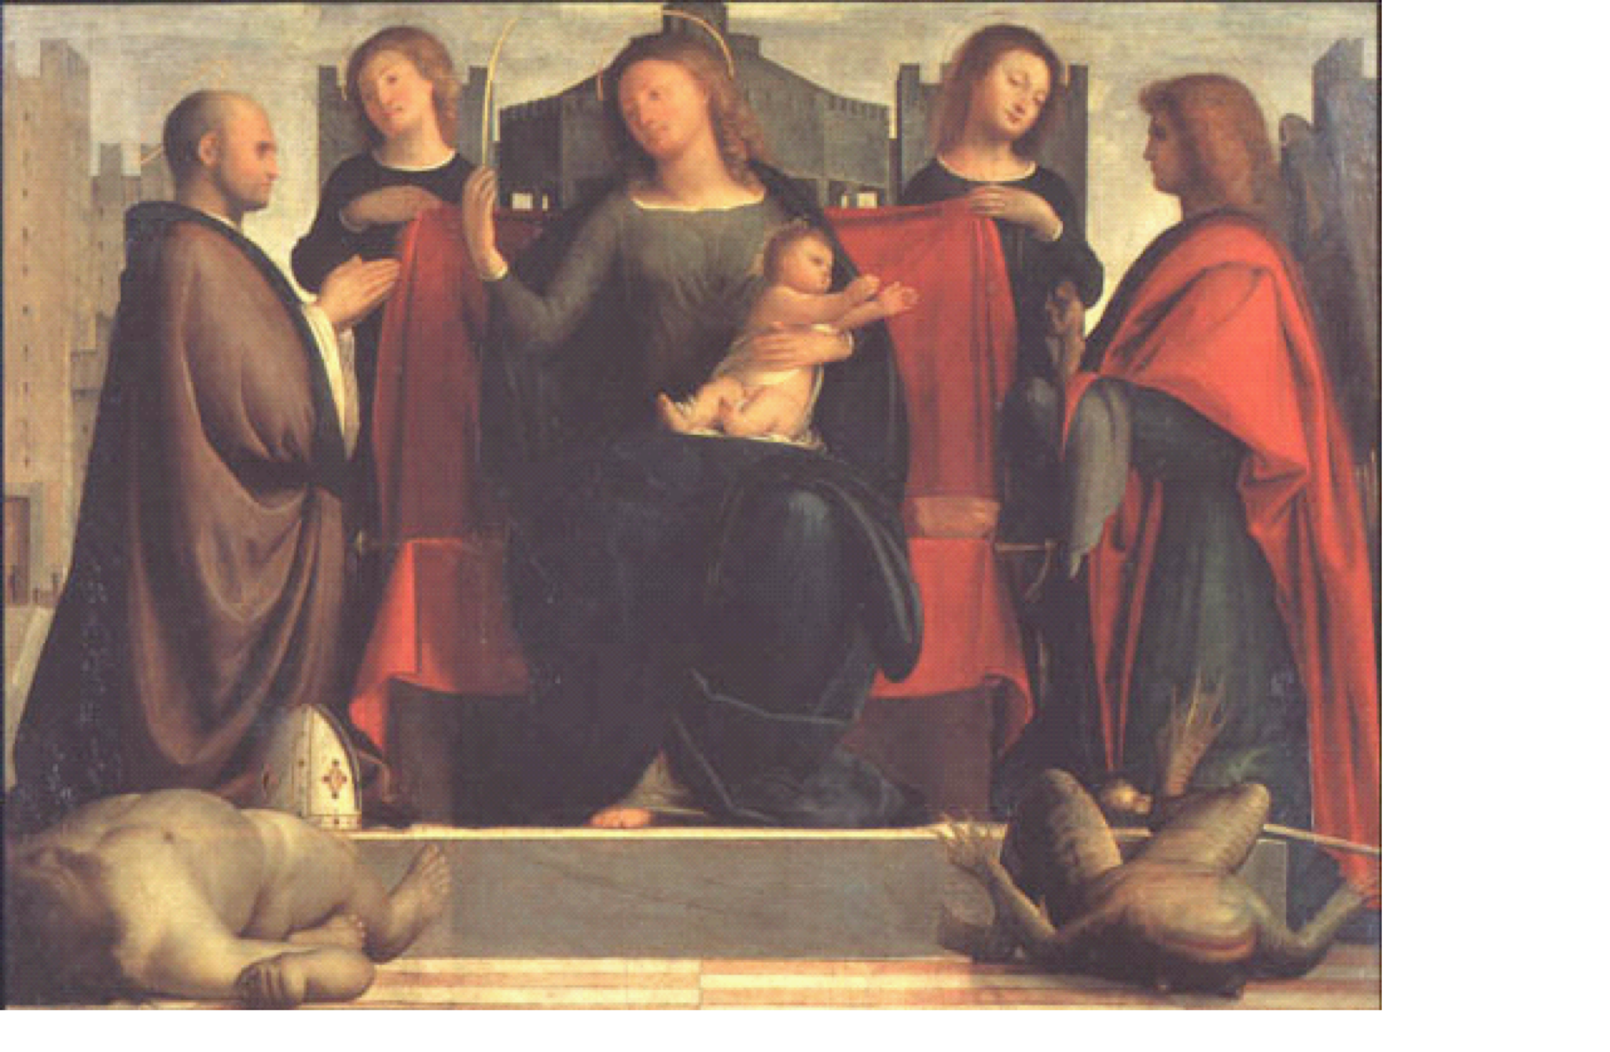
Lacan si pone questa domanda: “ la pace sessuale vuol dire che si sa cosa fare con il corpo dell’Altro: ma chi sa cosa fare del corpo di un parlessere?”. E’ qui che si introduce il Trittico di san Michele. Lacan non poteva saper che nel 2012 ci sarebbe stata, nel Castello sforzesco di Milano, una mostra dedicata al Bramantino e che il suo manifesto pubblicitario avrebbe rappresentato proprio quell’immagine che lo aveva colpito: il rospo a pancia all’aria. Con il quadro siamo agli inizi del Cinquecento. A tanti secoli di distanza, cosa intriga e affascina Lacan? Seguo le sue parole, quasi più misteriose dell’immagine dipinta: “questo dipinto testimonia bene la nostalgia che una donna non sia una rana, che giace lì, supina, in primo piano nel dipinto.” Certo la rana (o il rospo) dipinti in primo piano nel trittico costituiscono un’immagine spiazzante, ma evidentemente Lacan vuole che l’immagine ci guidi nella riflessione sul corpo. La rana (o il rospo, nomi per l’identica creatura) è il simbolo della lussuria, della vanità, della superbia, della gola, ed è in questa valenza simbolica che il pittore l’ha dipinta. Dalla parte opposta del quadro, simmetrico, vediamo un corpo maschile, un cadavere, dipinto di scorcio, che rappresenta Ario, l’eretico negatore della divinità del Cristo, sconfitto dal vescovo Ambrogio.
I due scorci introducono lo spettatore alla visione sacra. Come in Bosch, contemporaneo del Bramantino, le immagini dei corpi utilizzati in tutte le loro fessure, nelle posture impossibili, hanno il potere di portare ad espressione cosciente, desideri che sono rimossi. Corpi straziati, nel nostro caso animali o cadaveri riescono a mostrare l’immondo, la perversione di un’esperienza di piacere vissuta senza provare vergogna. Alla domanda: di che cosa abbiamo paura? Lacan risponde: del nostro corpo. Il nostro corpo ci fa paura perché è estraneo. Un corpo estraneo, impersonale, insensato, a cui Freud ha dato il nome di pulsione. Abbiamo paura del nostro corpo che può essere rappresentato come una rana a gambe larghe, al cospetto della Madonna. Evocata la pulsione, l’uomo, ammalato dalla parola, modifica il corpo in modo irreversibile, produce una cesura nel rapporto con il mondo. La realtà viene segnata da una mancanza: in primo piano ci sono un cadavere e un animale. Siamo, noi spettatori, esposti ad un eccesso perturbante di possibilità. È qui la nostalgia di cui Lacan parla nelle righe appena citate? È la nostalgia di qualcosa di impossibile che sarebbe prima della cesura, della Spaltung, del taglio? Qualcosa, comunque, che ha a che fare con l’idealizzazione.
Difficile pensare un’economia della soddisfazione in perdita, è l’economia della pulsione che, al posto dell’oggetto, ha un vuoto che non mira alla sopravvivenza. Radicalizzando il problema, si arriva alla pulsione di morte. Gli artisti arrivano prima degli psicoanalisti alla comprensione dell’incomprensibile. Già Holbein aveva mostrato nell’anamòrfosi che cosa si nasconde, ma in modo che sia visibile, dietro l’onnipotenza degli ambasciatori: la pulsione di morte.
Bramantino fa del femminile una rana, o un rospo, oggetti della fobia; lo fa nell’innocenza più totale, in quanto, coerentemente con la tradizione “morale” medievale, sta condannando un vizio; e dell’uomo fa un corpo morto sovrastato, quasi a mò di fallo, dalla mitra del vescovo che aveva osato attaccare…Ma noi “sappiamo” ben altro e dietro il giudizio morale leggiamo ben altro: corpi nudi dati da vedere, che lo sguardo “buca” in un’anatomia libidica. Godimento, pulsione di morte..
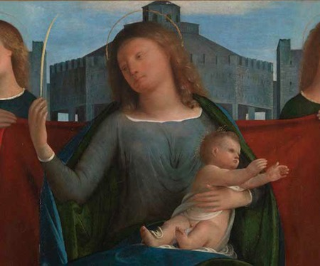

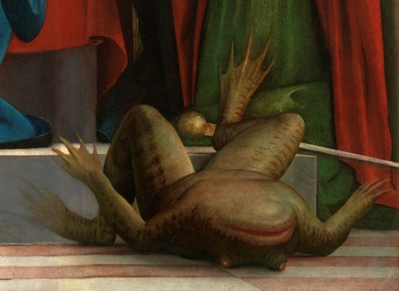

Ma basta alzare lo sguardo perché, come nel sogno, la scena cambi completamente. Ascoltiamo Lacan: “quello che mi ha colpito di più nel dipinto è che la Madonna, la Madonna con il Bambino, ha come l’ombra di una barba. È così che assomiglia al figlio, com’è dipinto da adulto. La relazione raffigurata della Madonna è più complessa di quanto si potrebbe pensare. Tra l’altro, è mal sopportata. La cosa mi preoccupa. Rimane, tuttavia, che io mi situi, penso, meglio di Freud nel reale interessato a quanto concerne l’inconscio. Poiché il godimento del corpo fa da impuntura in opposizione con l’inconscio.”
Strana scena, dove il passaggio dal “sotto” dell’inconscio al “sopra”, all’istanza superegoica, può avvenire solo grazie al fatto che anche nel rinunciare alla pulsione il soggetto gode. Si può accettare qualcosa che parla e che gode, senza pagare con la propria carne, “ma con il corpo all’opera”? è la tesi di F. Galimberti, in un suo recente saggio.
Nel quadro che, con Lacan, abbiamo dinanzi, se passiamo all’ “alto”, alla scena sublimata, i corpi si fanno ancora più intrigati e intriganti. Nello schema simmetrico abbiamo la Madonna al centro e due personaggi ai lati. Sembra il manifesto dell’incomunicabilità. La Madonna si rivolge con lo sguardo ad Ambrogio, a cui porge, in modo insensato? , quella che forse è la palma del martirio. Con l’angelo, le due figure formano una triade, mentre il Bambino si volge completamente verso Michele, che sembra presentargli quello che a noi sembrerebbe un uomo in miniatura, un giocattolo, mentre rappresenta, come spesso nella simbologia medievale, un’anima salvata dagli artigli del demonio-rana. L’anima di chi? Del parlessere? Dell’umanità? Anche qui, comunque, abbiamo una triade, nettamente distinta dall’altra.
Se seguiamo Lacan, si arriva alla identificazione della Madonna con il figlio adulto. La Madonna sarebbe Cristo e il Bambino il Cristo bambino che tende le braccia all’anima offerta da Michele. Di nuovo anima e corpo separati, ma anche anima come piccolo uomo. Chi la fa da padrone, in questa scena, sono i colori, gli abiti, meglio, i panneggi degli abiti. Bartolomeo Suardi, il cui nome d’arte, Bramantino, lo fa considerare un piccolo Bramante, ha uno stile tutto suo, in cui i corpi formano un’architettura, mentre alla città e alle sue torri è riservato uno spazio piccolissimo nello sfondo. Ci chiediamo: la Madonna ha un trono? Come è costruito? Possibile che il Bramantino abbia dipinto il trono in continuità con gli elementi architettonici della città? O la Madonna-Cristo poggia su un sipario rosso ribassato? “facciamo finta che sia un trono questo telo rosso retto da due angeli.” Sembra l’anticipazione di un surrealismo che celebra il mistero del reale, godimento del corpo cucito, impunturato con l’inconscio.
Il Bramantino dunque, a partire dall’impossibile del reale, approda alla rappresentazione in cui sono chiamati come attori Madonna, angeli e arcangeli dai corpi possenti, ma è fondamentale il passaggio alla sublimazione, qualcosa che è elevato alla dignità della Cosa, Cosa che è essenzialmente il vuoto. “Un oggetto elevato alla dignità della Cosa deve essere in qualche modo inaccessibile, insensato, perduto e nuovo”, e di questo quadro inaccessibile è il tendere delle braccia del bambino verso l’oggetto “a”, la piccola anima. È nell’infantile in cui, secondo Freud, rimane sempre l’inconscio, nel piccolo, la rappresentazione si fa dramma, azione. La pulsione di vita che sposa la pulsione di morte.
A questo punto possiamo introdurre il dispositivo dello psicodramma analitico, che è pratica di rappresentazione. Ciò che noi abbiamo per presentificarci gli uni agli altri è il nostro corpo, nella polisemia di tutte le articolazioni significanti che il termine assume e di cui abbiamo parlato finora. Se nelle sedute psicoanalitiche il corpo è visibile all’ingresso e all’uscita, sdraiato sul lettino, nello psicodramma è proprio il corpo dell’analista nella sua funzione di animatore e conduttore ad essere messo in gioco, come il corpo di coloro che, essendosi arrischiati a parlare, si trovano al centro della scena a rappresentare qualcosa di inesistente che ha il tempo effimero della costruzione e della decostruzione. Qui incontriamo lo scoglio sul quale rischiamo di infrangerci e che è rappresentato dalla dialettica di presenza e assenza così come noi la conosciamo e la mettiamo in pratica nello psicodramma. Dire corporeità significa indubbiamente dire presenza, ma ciò che noi mettiamo in gioco nella rappresentazione drammatica è indubbiamente più complesso. La “rappresentazione” sta per la realtà rappresentata ed evoca l’Assenza. Possiamo allora dire che noi psicodrammatisti lavoriamo più con personaggi assenti che con quelli presenti, sia per quanto riguarda episodi raccontati sia per i personaggi e i contesti del sogno. D’altra parte, rappresentazione vuol dire anche render visibile la realtà rappresentata, suggerendo così la Presenza. L’oscillazione tra “sostituzione” ed “evocazione mimetica” ci fa entrare nel dispositivo psicodrammatico, dove nel gioco vengono sostituite, con gli ego ausiliari, le persone evocate nel discorso.
Ho avuto modo, nel Convegno dedicato al problema della rappresentazione e a Gaudé, di ricordare l’origine del termine –répresentation- come risulta dalle ricerche di Carlo Ginzburg. Ripeto qui brevemente quanto scrive Ginzburg. Durante i funerali dei sovrani francesi e inglesi, già dal XIII secolo, veniva disposto sopra il catafalco reale un manichino di cera o di legno del defunto- e questo manichino era chiamato représentation. A noi interessa prendere di questa immagine l’idea del raddoppiamento e della dialettica presenza-assenza: c’è il sovrano morto, deperibile, e il sovrano figurato che “non deperisce”. Così nello psicodramma la persona assente viene incarnata, per un “tratto unario”, da una persona presente. Ma questa “scena” evocata da Ginzburg non ci mette a contatto proprio con le diverse figure (stavo per dire: i fantasmi) della corporeità quali abbiamo intravisto nel nostro discorso? La realtà, nel momento in cui andiamo a rappresentarla, è assente, come assente è l’albero nel momento in cui pronunciamo la parola “albero”. Quando ci troviamo dinanzi il procedimento visivo, questo è più difficile da accettare. Secondo il “buon senso”, non si può dubitare di ciò che vediamo, e in un certo senso è vero: ma nel momento in cui rappresentiamo “la cosa”, ne celebriamo il lutto. Così è anche per la “cosa” corpo?
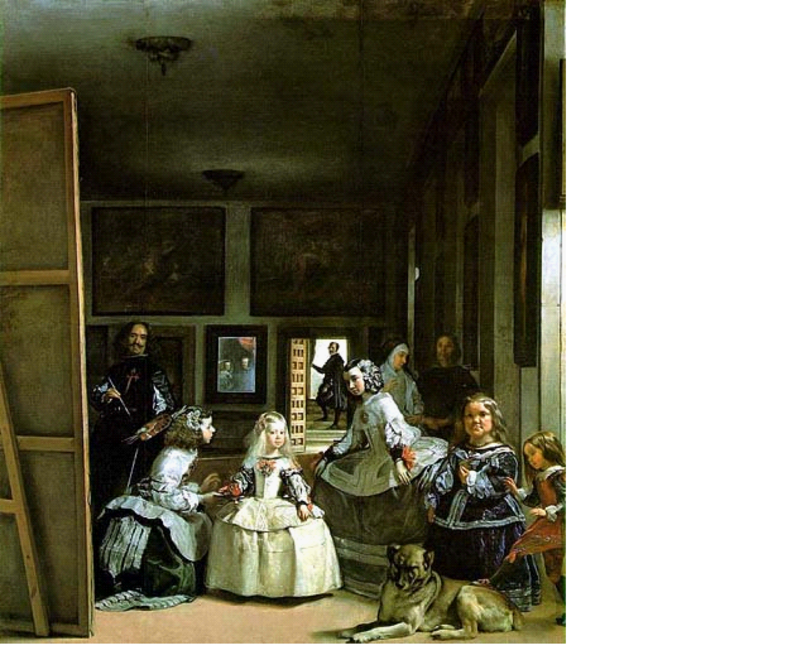
Sempre nella relazione cui facevo riferimento (e chiedo scusa a chi si sentisse ripetere cose già ascoltate! ), portando avanti una lettura parallela delle Meninas di Velazquez e della nostra esperienza di psicodrammma, osservavo il contrasto tra l’immobilità delle figure del quadro e l’essere in movimento dei partecipanti al gruppo di psicodramma. L’animatore della seduta si posiziona nella scena giocata come Velazquez nel suo quadro (ne è l’autore ma al tempo stesso partecipa alla scena dipinta); si fa supporto del gioco del partecipante in quanto inizia ed anticipa, secondo la temporalità modificata dal transfert, la costruzione della scena del partecipante. La tela rovesciata dipinta ne Las Meninas da Velazquez, un quadro nel quadro, ma invisibile per noi spettatori, è la metafora del gioco psicodrammatico, che, nel momento in cui si rappresenta, si disfa, lasciando di nuovo il vuoto centrale, una tela che allude a qualcosa di dipinto ma di cui non si vedrà quale è la scena. Lo psicodrammatista, come lo psicoanalista, si attrezza a non farsi ingannare da ciò che si dà da vedere: punta all’invisibile, che per noi è l’inconscio. Tutto questo ha a che fare con l’approccio che lo psicodramma ci porta ad avere al corpo. Lo psicodramma mette in moto un apparato di rappresentazione, ma anche l’instaurarsi di un legame sociale particolare che nella nostra clinica accompagna e sostituisce la funzione di rappresentazione. Legame sociale di un collettivo ristretto che sostiene l’annodamento del discorso che non risiede nell’alternanza tra discorso e rappresentazione, ma in un annodamento-snodamento. Elaborazione di un quadro che include i rappresentanti del soggetto e un appello all’Altro che l’avvicina molto alla psicoanalisi. L’artificio nel quale mettere le mani è l’analisi del transfert e il discorso inconscio. E poi: come rapportare l’interpretazione alla rappresentazione drammatica, che non prevede solo la coppia analista-analizzante e la parola, ma mette in scena tutti gli assenti che fondano il romanzo familiare dei soggetti presenti?
Alla fine della seduta l’osservatore, nella posizione di “occhio che ascolta”, restituisce gli elementi della prospettiva che hanno strutturato il copione dei partecipanti, proprio dove il punto di vista rimaneva prigioniero senza essersene reso conto, rappresentante dell’oscillazione tra la posizione del soggetto-vedente e quella del soggetto-guardante. Lo psicodramma è pratica di un artificio, come qualunque arte, ma come ne Las Meninas c’è il rischio di cadere nella seduzione dell’occhio, presi dalla scena brillante dominata dalla principessa, ignorando che lo sguardo è attratto da ciò che manca, il “buco” costituito dalla tela rovesciata: c’è differenza tra guardare e vedere, tra vedere e vedersi, e vedercisi. Analogamente, il partecipante alla seduta di psicodramma prima espone pensieri e sensazioni nel gruppo; rende pubblico il proprio teatro interno. Lo psicodrammatista sostiene l’annodamento del discorso lasciandolo circolare tra gli altri partecipanti, fin quando si forma almeno una terzietà , un tripode (come con vena poetica la definisce Gaudé), attraverso un altro partecipante che raccoglie qualcosa del detto. Lo psicodrammatista coglie il tema nascosto della seduta e, diretto dalla “logica della fretta”, anticipa la castrazione e propone “il gioco”. Il partecipante diventa protagonista, si allontana da una possibile “colla” gruppale ed è possibile che avvenga quel capovolgimento che libera, sposta, taglia, mortifica l’Io maschera, per incontrare la castrazione. Ed è questo, per noi, il gioco “riuscito”.
I quadri visti ci hanno mostrato corpi resi eterni nella rappresentazione. Hanno sfilato davanti ai nostri occhi i mostri, la vita, la morte, la bellezza, ciascuno con i propri abiti e con i propri gesti. Sfileranno davanti ai nostri occhi i nostri corpi vivi e deperibili, ma parlanti, per tornare ai parlessere di Lacan, nell’esplorazione dell’ignoto che ci abita, appassionati dalla nostra professione che ci vede impegnati nella clinica ma anche nella teoria che costruiamo ogni volta che agiamo, quella teoria che, come sostiene Jousse, ha un corpo. Teoria era anche il corteo delle fanciulle nelle panatenaiche, processioni sacre. Ci siamo incontrati per restituire ai nostri corpi la dignità della Cosa, das Ding: inaccessbili, insensati, perduti e nuovi, ma nostri.
Alla relazione ora riportata ha fatto seguito l’attuazione del gioco drammatico. Restituire in queste pagine l’esperienza non è facile, perché si tratta, tra l’altro, di passare dal registro dello sguardo, nel quale i corpi si muovono nello spazio giocati dalle emozioni, al registro della parola e, per di più, della parola immobilizzata nella scrittura. Allego comunque, al termine di queste pagine, il testo dell’Osservazione steso dalla collega Guarini.
Cerco di evocare lo sfondo, meglio, il quadro essenziale del “gioco giocato”. Esso è segnato dall’inizio: nel racconto della collega che occupa il centro della scena irrompe il corpo, come squassato da un terremoto, del suo paziente che, a fine seduta, ha un attacco epilettico. Su questo racconto vengono evocate esperienze analoghe di attacchi epilettici, in particolare quella che ha come protagonista il suocero di uno dei presenti – persona che nessuno sapeva soffrisse del “mal caduco”. Si mette a fuoco il discorso della seduta: un corpo “fatto fuori” dall’impossibile del reale e si svela quello che è sempre presente nella seduta: la morte. Ma torniamo alla prima presentazione, alla rappresentazione e al gioco. Si sceglie colui che “farà la parte” del paziente e chi quella del padre che accompagna sempre il figlio che non può guidare. Come “padre”, è scelta una donna, una collega che ha un ruolo importante nell’Associazione. Da questo momento la tragedia della relazione terapeuta-paziente si intreccia in modo abbastanza palese con le dinamiche delle relazioni che si sono stabilite nella scuola. Con il cambio dei ruoli, è stato impressionante vedere il corpo della terapeuta, ora nella parte del paziente, agitato dal dio. Siamo di fronte allo Heim, di cui ci ha parlato Freud al familiare che è anche il segreto che si fa Unheimlich, straniero, sconosciuto, perturbante? Siamo, ad un tempo, di fronte al simile e al dissimile. Il doppio dell’estraneo che giace dentro ognuno di noi, è dell’ordine dell’imprevisto. È una visione alla quale tutti noi non siamo preparati. L’acmé è raggiunta con la domanda del paziente che riaccede alla coscienza e guarda fisso negli occhi della terapeuta: chi sei tu? Ora, nel gioco, il paziente è la terapeuta, la terapeuta è il paziente. Lo spaesamento della non riconoscibilità. Si torna da un luogo nel quale non c’è conoscenza, e la domanda è sempre quella che interroga l’oracolo: chi sei tu? Chi sono io?
Dal non luogo del primo gioco si passa alla definitezza del secondo. Siamo ancora nella sfera dello Heim e della sua ambigua seduzione. All’interno della casa, “la madre” (che aveva interpretato il padre nel primo gioco) riesce a mettere ordine negli oggetti e negli spazi, ruolo che svolge anche nella Scuola, visibilmente aggressiva verso il figlio di otto anni che sta giocando per conto suo, ma cammina scalzo e non raccoglie le ciabatte. Intanto, la sorellina di quattro anni parla con la bambola, mentre il marito- padre, è al computer e non dice una parola. Scene di ordinaria disperazione. E i corpi dove sono? La parola è rivolta alla bambola.
Nell’ultimo gioco si svela il taglio della seduta. Si mette in scena un ricordo dell’infanzia di un’altra giovane collega. Siamo nella casa di una coppia amica dei genitori ma anche molto legata emotivamente alla bambina di nove anni, che sente quegli adulti come “suoi” amici. Sul divano, il padre che dorme, la protagonista bambina, sua madre e la sua gemella (solo nel corso del gioco si svela che l’altra bambina presente è gemella della prima…). L’amica adulta è distante, vicino al caminetto. La bambina risponde male a qualche osservazione e “l’amica” le dice: “perché sei sempre così rabbiosa, mentre tua sorella è dolce ed educata?” Per la bambina è il tradimento. Un tradimento operato proprio dalla persona da cui si sentiva accettata e amata. Ora nella parte della madre, la Nostra si contrappone come in uno sfogo a sé bambina e ha uno scontro con lei: -“sai badare a tua sorella?!” -“ma se siamo nate nello stesso giorno?!” -“Tu sei uscita un minuto prima!... Sono stanca, non ce la faccio più!”. Si svela che la rabbia della figlia è mimetica a quella della madre. Quando Interviene il padre, dicendo: “io non dormo, sono morto”, ricorda che suo padre è morto quando aveva sei anni: e se quel 9 fosse un 6 rovesciato?. La fortuna –dice- è stata di avere un nonno che abitava sopra di loro. Metteva l’orecchio alla porta e se c’era maretta interveniva, altrimenti si asteneva.
Lo psicodramma ha dunque confermato, ancora una volta, tutte le sue potenzialità. Legando le immagini perturbanti che hanno accompagnato la relazione con lo spazio immaginario del qui e ora e del gioco, lo psicodramma, iniziato con un corpo squassato da forze misteriose e terminato sulla morte di un padre, si è confermato come la rappresentazione del mistero. Nessuno sa da dove avrà inizio né dove ci sarà il taglio finale. L’unico punto certo è lo sguardo conclusivo dell’osservatore dal fondo della scena, sulla porta, come nelle Meninas, nel tempo dell’apres-coup, quando tutto è già accaduto. Ma si tratta di un concludere che è un aprire. Il soggetto è andato in frantumi sotto lo sguardo degli altri, attraverso il lavoro analitico che si svolge soprattutto nel gioco, incontrando i significanti che lo caratterizzano. Non ci sono stati che incontri mancati, ma quei frammenti di verità, in quanto lutto, hanno effetto di contenimento e di occasione di piccoli cambiamenti.

Chiudo con la trascrizione dell’Osservazione della dottoressa Guarini.
Osservazione della seduta di psicodramma
Conduce: Paola Cecchetti. Osserva:Antonia Guarini

Il corpo irrompe sulla scena subito, sconquassato da un tremito irrefrenabile, si offre con violenza allo sguardo dell’altro. Come il rospo/rana del Bramantino squarcia il velo dell’immaginario offrendosi ad un reale perturbante che rende muti alla parola.
Niente il soggetto può ancora dire di sé. Incombe su di lui lo sguardo di un Padre e di una Madre che, come i reali di Spagna de Las Meninas di Velasquez sono lì, riflessi in uno specchio, immobili. Guardano e aspettano, che un figlio ripari e metta in ordine, secondo l’ordine ed il tempo pre-costituto, assegnato a ciascuno dall’Altro.
Si fa appello al Nome del Padre, perché un padre abbandoni la posizione del morto, si svegli e metta l’orecchio dietro una porta per vedere che tutto sia a posto e che ognuno occupi finalmente il posto, proprio a ciascuno e ne prenda nome, il proprio.
Antonia Guarini

Dolto Fr., L’immagine inconscia del corpo, Mondadori
.Assoun P.L., Clinica del corpo, Franco Angeli
Panikkar R., , A proposito del simbolo. Per una lettura transculturale del simbolo. Quaderni di psicoterapia infantile n.5, 1981. Pag.61
J.A.Miller, Gli imbrogli del corpo, Borla
Miller, Biologia lacaniana ed eventi del corpo, in Rivista di psicoanalisi, n.28, 2000, pag. 29
A. Di Ciaccia, La psicoanalisi, n.28, 2000
Il dipinto è presumibilmente del 1505
pag.12 della Rivista
Mi riferisco ovviamente al quadro conservato al Prado con il titolo Gli ambasciatori
Pag. 12
Galimberti F., il corpo e l’opera. Volontà di godimento e sublimazione, Quodlibet studio, 2015
F.Galimberti, cit., pag. 158
Il perturbante, OSF vol. 9

